（一）人民医院感染楼CT机房
人民医院感染楼CT机房原始平面图
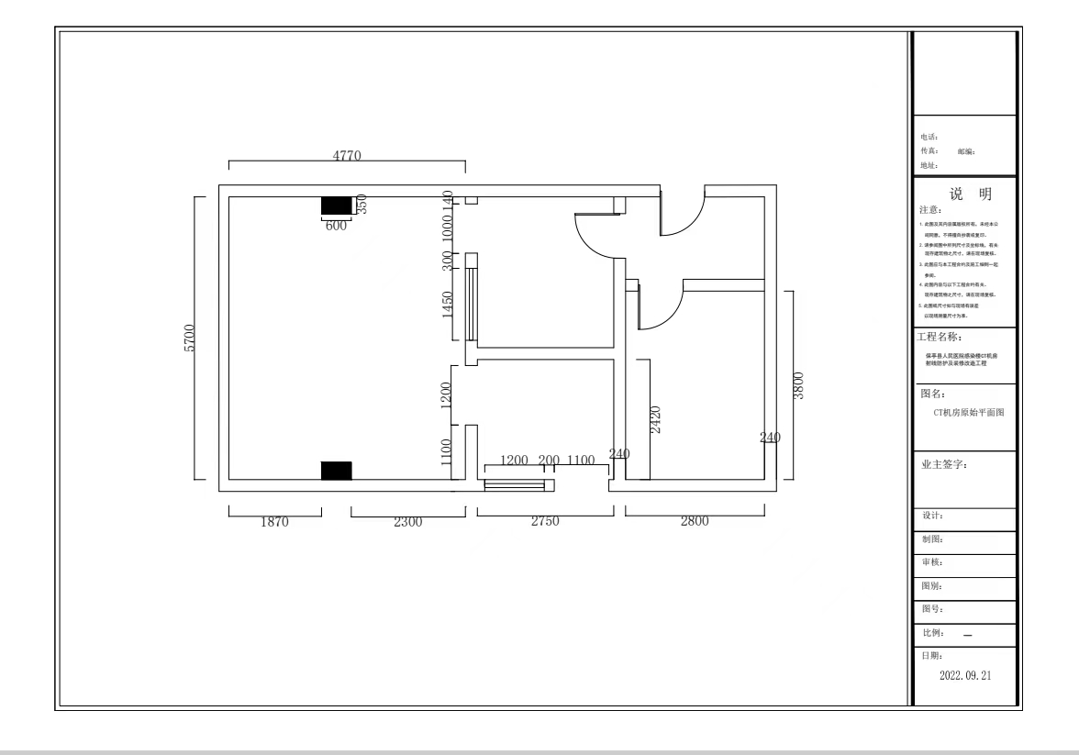
人民医院感染楼CT机房装修后效果图
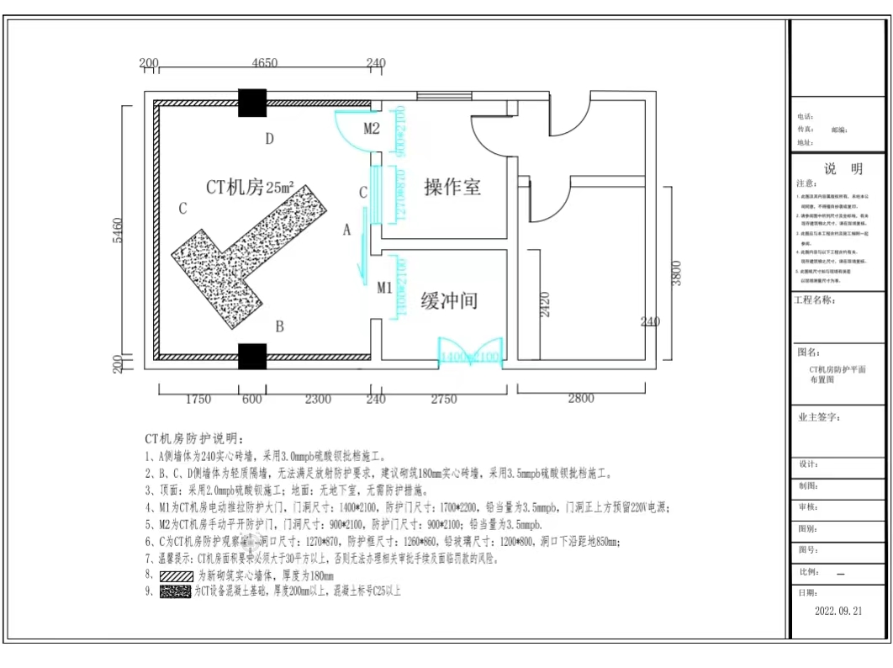
保亭黎族苗族自治县人民医院感染楼
机房改造工程量清单
品 名 | 规 格 | 数量 | 防护剂量 | 单位 | 报价
CT机房电动推拉防护大门 | 1700*2200㎜ | 3.74 | 3.5 mmpb | ㎡
CT机房手动平开防护小门 | 900*2100㎜ | 1.89 | 3．5 mmpb | ㎡
DR机房防护铅玻璃 | 1200×800 | 1 | 4 mmpb | 块
铅玻璃配套不锈钢防护窗框 | 1250×850 | 1 | 4 mmpb | 个
硫酸钡防护涂料 | -- | 300 | -- | 袋
拆除原机房铝扣板吊顶 | 长5460×宽4650㎜ | 25 | -- | ㎡
改缓冲间子母门门洞 | 原门洞1100×2100㎜改成1400×2100㎜ | 1 | -- | 项
改M1门洞 | 原门洞1200×2100㎜改成1400×2100㎜ | 1 | -- | 项
改观察窗洞口尺寸 | 原窗洞1450×1700㎜改成1260×860㎜ | 1 | -- | 项
铲除A面墙墙面大白 | 5460×4100㎜ | 22 | -- | ㎡
机房B、C、D三面墙加砌18㎝实心红砖墙体 | -- | 60 | -- | ㎡
CT机房四周墙面及顶棚防护涂料批荡施工、含水泥等辅材 | -- | 108 | -- | ㎡
CT机T型基座 | C35混凝土 | 1 | -- | 项
防护大门、小门、窗洞洞口包边 | 铝型材 | 3 | -- | 套
机房满刮腻子粉（二遍） | DR机房四周墙面 | 83 | -- | ㎡
乳胶漆（二遍） | DR机房四周墙面 | 83 | -- | ㎡
CT机房铝扣板吊顶 | 600*600*1㎜ | 25 | -- | ㎡
缓冲间普通隔离门 | 1400×2100㎜ | 1 | -- | 樘
开关、插座 | -- | 12 | -- | 个
2.5平方电线 | -- | 3 | -- | 卷
设备专用电缆线 | 35平方3+2电缆线 | 15 | -- | 米
室内照明 | LED平板灯 | 4 | -- | 组
CT机房、控制室、缓冲间PVC地板胶 | 四周上墙10㎝ | 46 | -- | ㎡
108胶水 | -- | 20 | -- | 袋
垃圾清运 | -- | 1 | -- | 项
运输装卸费 | -- | 1 | -- | 项
CT设备搬迁、安装及调试 | 搬迁距离约为1000米 | 1 | -- | 项
合计

（二）加茂卫生院机房改造
加茂卫生院原始平面图
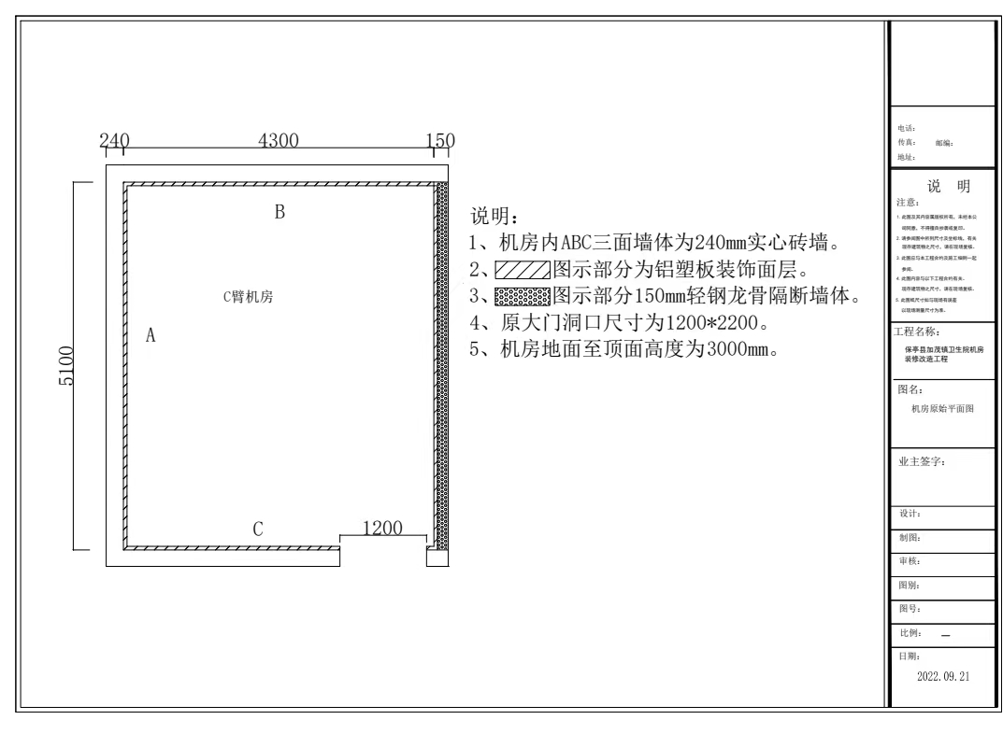
加茂卫生院改造后效果图
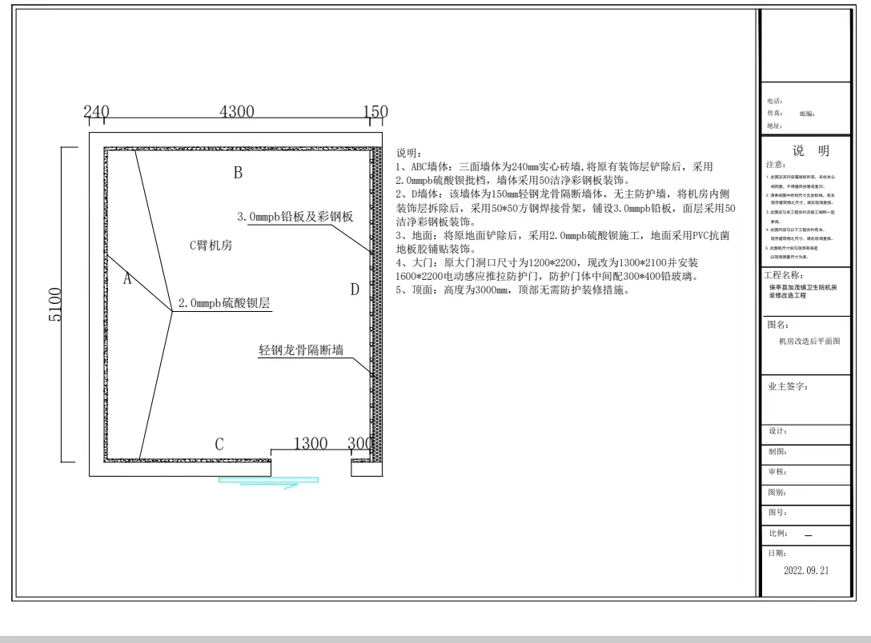
保亭黎族苗族自治县加茂镇卫生院
机房改造工程量清单
品 名 | 规 格 | 数量 | 防护剂量 | 单位 | 报价
手术室电动推拉防护门 | 1500*2300㎜ | 3.45 | 3mmpb | ㎡
硫酸钡防护涂料 | -- | 126 | -- | 袋
铅玻璃 | 400*300㎜ | 1 | 3mmpb | 块
铅板 | -- | 16 | 3mmpb | ㎡
拆除手术室原电动大门 | -- | 1 | -- | 项
拆除手术室四周墙面装饰板 | -- | 56 | -- | ㎡
拆除手术室PVC地板胶 | -- | 22 | -- | ㎡
改原机房大门门洞 | -- | 1 | -- | 项
铲除手术室三面墙体大白 | -- | 41 | -- | ㎡
防护涂料批荡施工（手术室三面墙体） | -- | 41 | -- | ㎡
地面硫酸钡防护施工 | -- | 22 | -- | ㎡
铅板施工 | -- | 16 | -- | ㎡
水泥 | -- | 1 | -- | 吨
四周墙面洁净板装饰 | -- | 56 | -- | ㎡
地面PVC地板胶 | -- | 24 | -- | ㎡
大门门洞包边 | -- | 1 | -- | 套
垃圾清运 | -- | 1 | -- | 项
运输装卸费 | -- | 1 | -- | 项
- 三道卫生院DR机房改造
DR机房改造原始平面图
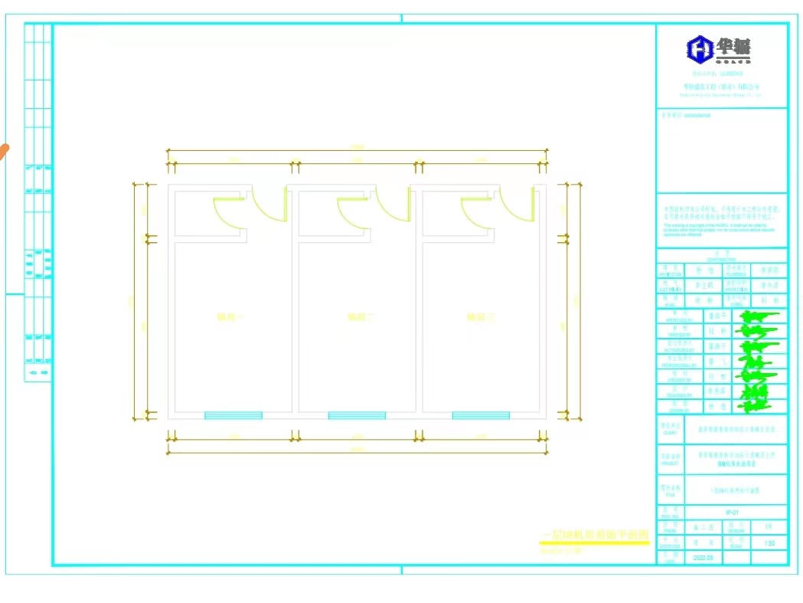

DR机房改造后平面图
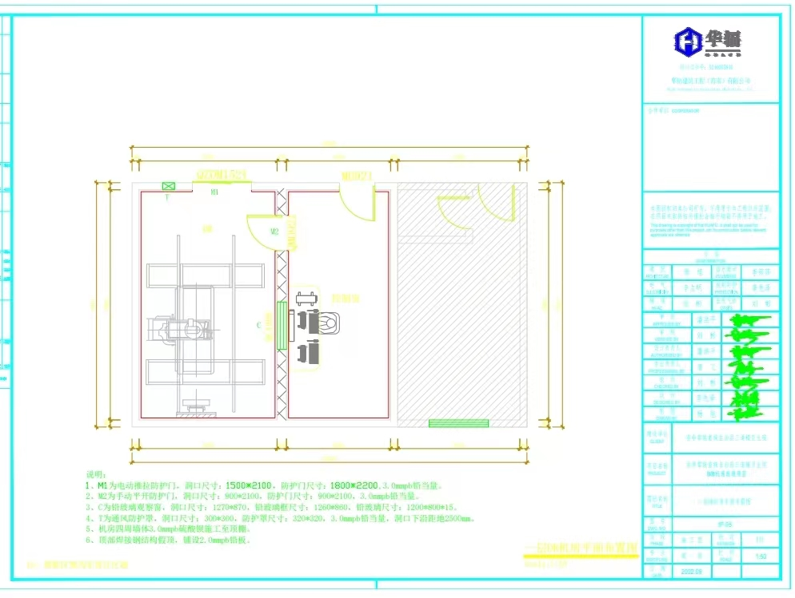
保亭黎族苗族自治县三道镇卫生院
机房改造工程量清单
品 名 | 规 格 | 数量 | 防护剂量 | 单位 | 报价
DR机房电动推拉防护大门 | 1800*2200㎜ | 3.96 | 3 mmpb | ㎡
DR机房手动平开防护小门 | 900*2100㎜ | 1.89 | 3 mmpb | ㎡
DR机房防护铅玻璃 | 1200×800 | 1 | 4 mmpb | 块
铅玻璃配套不锈钢防护窗框 | 1250×850 | 1 | 4 mmpb | 个
高铅通风防护罩、排风扇 | 300×300 | 1 | 1 mmpb | 组
硫酸钡防护涂料 | -- | 207 | -- | 袋
DR机房四周墙面防护涂料批荡施工、含水泥等辅材 | -- | 69 | -- | ㎡
DR机房顶棚铅板施工、含5×5镀锌角铁、大芯板 | -- | 20 | 2 mmpb | ㎡
防护大门、小门、窗洞洞口包边 | 铝型材 | 3 | -- | 套
原房间铝合金采光窗拆除 | -- | 1 | -- | 个
原房间18㎝实芯隔断墙拆除（红砖墙） | 5850*3700㎜ | 21.5 | -- | ㎡
新砌24㎝控制室面隔断墙(红砖墙) | 5850*3700㎜ | 21.5 | -- | ㎡
原房间四周墙面大白铲除 | 长5850mm×宽3500mm×高3700mm | 47.5 | -- | ㎡
采光窗实心砖封堵（墙厚180㎜） | 1500㎜*2000㎜ | 3 | -- | ㎡
原2个房间防盗门拆除 | -- | 2 | -- | 个
原2个房间卫生间拆除 | -- | 2 | -- | 个
改防护大门门洞 | 900×2100改成1500×2100 | 1 | -- | 个
机房满刮腻子粉（二遍） | DR机房四周墙面 | 90.5 | -- | ㎡
乳胶漆（二遍） | DR机房四周墙面 | 90.5 | -- | ㎡
控制室四周墙面翻新 | 长5850*宽2300*高3700㎜ | 17 | -- | ㎡
机房、控制室铝扣板吊顶 | 600*600*1㎜ | 36 | -- | ㎡
控制室普通防盗门 | 900×2100㎜ | 1 | -- | 樘
开关、插座 | -- | 16 | -- | 个
2.5平方电线 | -- | 3 | -- | 卷
室内照明 | LED平板灯 | 6 | -- | 组
放射机房、控制室PVC地板胶（含自流平等辅材） | 四周上墙10㎝ | 40 | -- | ㎡
108胶水 | -- | 20 | -- | 袋
垃圾清运 | -- | 1 | -- | 项
运输装卸费 | -- | 1 | -- | 项
DR设备搬迁、安装及调试（由保亭县人民医院搬至三道镇卫生院） | 搬迁距离约为31KM | 1 | -- | 项

